requerimientos de autenticación y permisos

El objetivo es describir el esquema de autenticación ***single Sign On (SSO)*** que permita a un usuario que ingresa a la plataforma VUCE autenticarse mediante CUIT y clave fiscal y poder operar con las diferentes plataformas que interactúa, tales como: TAD/GDE, Servicios AFIP, SIM, etc.

Diagrama de Entorno

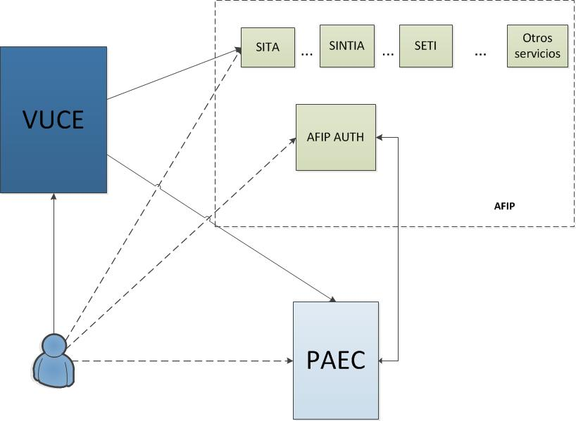

1. Usuario se autentica a través de PAEC.
2. Accede al sistema que requiere sin necesidad de volver a ingresar credenciales.

Autenticación

La autenticación del portal transaccional VUCE será a través de la Plataforma de autenticación PAEC (Portal de autenticación central).

PAEC oficia de intermediario entre una aplicación cliente y los proveedores de identidad (AFIP, ANSES, RENAPER) elegidos para autenticar la identidad de los usuarios de sus sistemas.

Uno de los proveedores de identidad que posee PAEC es AFIP, por lo tanto, el usuario de la plataforma VUCE se va a autenticar mediante CUIT y clave fiscal.

La ventaja de utilizar PAEC es que permitirá a las aplicaciones que se encuentran en el mismo dominio de autenticación comunicarse entre sí sin ser necesaria para el usuario la doble autenticación. Esta facilitación responde al requerimiento central de facilitar a los usuarios la realización de todos los trámites desde un único punto de acceso.

La aplicación “Trámites a distancia” (TAD) utiliza PAEC para autenticarse. Dado que VUCE interactuará con TAD para realizar diversos trámites de COMEX, el usuario podrá navegar entre VUCE, TAD con Single Sign On (SSO) y el resto de los sistemas de los organismos intervinientes sin ser necesaria la doble autenticación.

servicios afip

Actualmente, hay varios servicios relacionados con comercio exterior que se encuentran en la página de AFIP. El listado de servicios es:

* Ratificación de Autoría de la declaración
* Solicitar servicios extraordinarios aduaneros- SASE
* Comprobantes en Línea (Factura – E)
* Sistema Informático de Trámites Aduaneros (SITA)
* SIG – Embalajes
* SETI aduana
* SETI Aduana Nivel 4
* SC – Solicitud de Contacto  (envío de Anexo a las SIMIs , Lic No Automáticas)
* SICNEA- Gestión de Comunicación y notificación aduanera
* MOA – Mis Operaciones Aduaneras
* Presentación de DDJJ y Pagos
* Gestión  IMEX
* Gestión Despachante
* CERT- POV -  certificados para exportación de origen vegetal (senasa)
* Factura electrónica de exportación - Cierre de Permiso de exportación
* Cierre de factura electrónica de exportación -  cierre factura de exportación
* Exporta Simple
* Resolución General # 3962-  Solicitud de Disposición de Créditos Aduaneros
* Oficialización del Formulario valor
* Registración Formulario valor
* Sistema Registral
* Simi- Gestión de la Declaración
* Tramites a Distancia
* Gestión de Autorizaciones Electrónicas
* Aceptación de  Autorizaciones electrónicas
* SETI- Certificado de Origen digital COD

En alguna instancia de una operación COMEX en alguna parte del proceso el usuario deberá ingresar a alguno de estos servicios para continuar con el proceso. Cuando el usuario requiere ingresar a alguno de estos servicios, lo deberá poder hacer sin necesidad de una nueva autenticación.

Un acceso entre VUCE y los servicios de AFIP generará mayor transparencia entre las operaciones de los diferentes sistemas, evitando las interrupciones y reingreso de usuario y clave.

Para realizar esta implementación en la plataforma VUCE se requiere:

* Listado de servicios habilitados que posee el CUIT
* Links de accesos a los servicios de AFIP
* Mecanismo de renovación del Token para que AFIP reconozca como válido y no vencido el token del primer inicio de sesión.

Gestión de Autorizaciones

AFIP disponibilizó, tanto para VUCE como para empresas, un conjunto de Web Services para interactuar con el SIM (Sistema Informático Malvina):

* wgestatref
* wconsparam
* wgesdeclaracion
* wgespagosliq
* whelperdeclaracion
* wconsdocrequeridos

y de consultas de “Mis Operaciones Aduaneras” (MOA)

* wconsdeclaracion
* wconsrecaudacion

En el mecanismo de autorización de los Web service de Aduana, la misma reconoce a VUCE como entidad autorizada para realizar operaciones en nombre de los usuarios, sin la necesidad de incluir las delegaciones en el token.

Además, la dupla usuario-representado que operaría la VUCE debe tener el rol o el permiso declarado en “Autorizaciones Electrónicas” de AFIP para posibilitar la utilización de los Web services.

Las ***autorizaciones electrónicas*** es un servicio de AFIP para formalizar electrónicamente los actos de otorgamiento, aceptación y revocación de autorizaciones, generales o especiales, ante el servicio aduanero y para acreditar la representación de los autorizados.

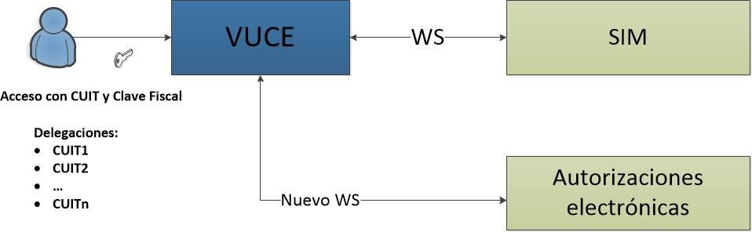

Para la operación en VUCE, es necesario tener disponible las autorizaciones que posee cada uno de los usuarios, para cada web service con el fin de habilitar o deshabilitar la utilización del mismo durante la navegación del portal VUCE, de acuerdo a los permisos registrados en AFIP. De esta forma, VUCE valida y se asegura la legitimidad de la operación.

La siguiente tabla muestra algunos ejemplos de autorizaciones electrónicas que se pueden habilitar a una CUIL desde el gestor de autorizaciones de AFIP en las filas y los WS que permite acceder AFIP para interactuar con el SIM en las columnas. VUCE requerirá que por cada WS se defina un permiso de uso de acuerdo a la autorización que posee cada usuario

|  |  |  |  |  |  |  |  |
| --- | --- | --- | --- | --- | --- | --- | --- |
| Autorizaciones  Electrónicas    WS | wgestatref | wconsparam | wgesdeclaracion | wgespagosliq | whelperdeclaracion | wconsdocrequeridos | MOA |
| APODERADO GENERAL DE DESPACHANTE | X | X | X |  | X | X | X |
| DESPACHANTE - AUTORIZACIÓN GENERAL - EXPORTACIÓN | X | X | X |  | X |  | X |
| DESPACHANTE - AUTORIZACIÓN GENERAL - IMPORTACIÓN | X |  | X | X | X | X | X |
| DESPACHANTE - AUTORIZACIÓN ESPECIAL - EXPORTACIÓN | X |  | X | X | X |  | X |
| DESPACHANTE - AUTORIZACIÓN ESPECIAL - IMPORTACIÓN | X |  | X |  | X |  | X |
| DEPENDIENTE DEL DESPACHANTE - AUTORIZACION GENERAL | X |  |  | X |  |  | X |
| … |  |  |  |  |  |  |  |

Historial de revisiones

|  |  |  |
| --- | --- | --- |
| FECHA | RESPONSABLE | COMENTARIOS |
| 25/01/2018 | Gorriz Leandro | Version Inicial |
| 07/02/2018 | Ignacio Barbero | No parecería haber otras autorizaciones relevantes para VUCE en el Gestor de autorizaciones electrónicas. Aclararía que es necesario dar permiso vía “Administrador de relaciones” sobre el servicio MOA. |
|  |  |  |
|  |  |  |